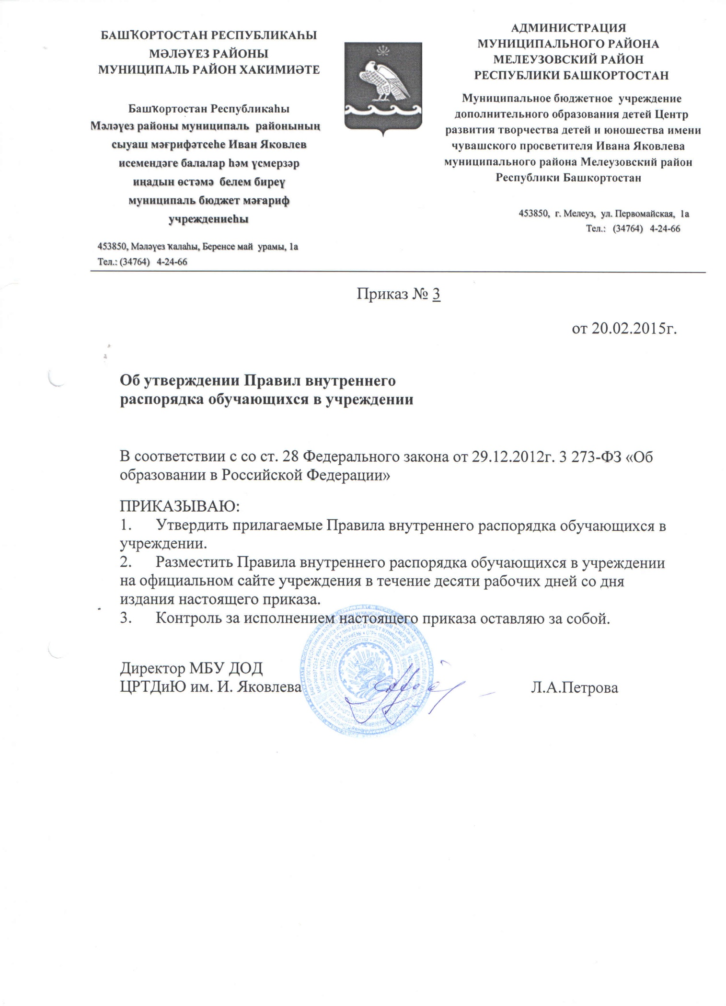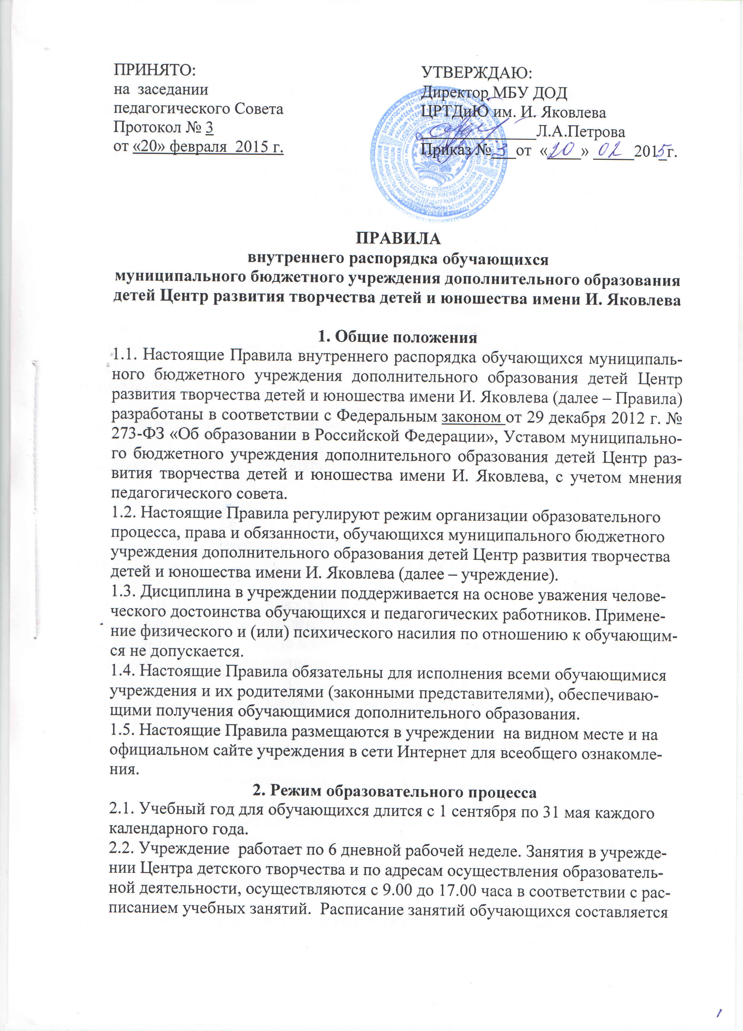 с учётом расписаний занятий образовательных учреждений и с учётом индивидуальных особенностей реализуемых образовательных программ.
2.3. В каникулярное время в рамках образовательного процесса организуется Центр дневного пребывания.
2.4. Расписание занятий на каждый учебный год утверждается директором учреждения и составляется в строгом соответствии с требованиями «Санитарно-эпидемиологических правил и нормативов СанПиН 2.4.2.2821-10», утвержденных Постановлением главного государственного санитарного врача РФ от 29 декабря 2010 г. № 189.
2.5. Продолжительность занятий и недельная нагрузка определяется программой, учебным планом с учетом возрастных особенностей обучающихся.

3. Права, обязанности и ответственность обучающихся
3.1. Обучающийся имеет право:
3.1.1. на получение бесплатного образования по программам дополнительного образования;
3.1.2. на выбор общеобразовательной программы в соответствие со своими способностями;
3.1.3. на получение доступной информации и материалов для учебной работы;
3.1.4. на участие в муниципальных, региональных, областных, всероссийских и международных конкурсах;
3.1.5. бесплатное пользование инвентарем, оборудованием и другими средствами обучения;
3.1.6. развитие своих творческих способностей и интересов;
3.1.7.поощрение за успехи в учебной и общественной, деятельности в соответствии с п. 4.1 настоящих Правил;
3.1.8. ознакомление с Уставом учреждения, свидетельством о государственной регистрации, лицензией на осуществление образовательной деятельности, свидетельством о государственной аккредитации, с учебной документацией, другими документами, регламентирующими образовательную деятельность учреждения;
3.1.9. обжалование локальных актов учреждения в установленном законодательством РФ порядке;
3.1.10. посещение мероприятий, проводимых Учреждением для обучающихся, в том числе не предусмотренные учебным планом;
3.1.11. обращение в комиссию по урегулированию споров между участниками образовательных отношений;
3.1.12. уважение человеческого достоинства, защиту от всех форм физического и психического насилия, оскорбления личности, охрану жизни и здоровья;
3.1.13. свободу совести, информации, свободное выражение собственных взглядов и убеждений;
3.1.14. Возможность свободного перехода из объединения в объединение Учреждения в течение года.
3.2. Обучающиеся обязаны:
3.2.1. выполнять требования Устава, настоящих Правил и иных локальных нормативных актов учреждения по вопросам организации и осуществления образовательной деятельности;
3.2.2. добросовестно осваивать образовательную программу, выполнять индивидуальный учебный план, в том числе посещать предусмотренные учебным планом или индивидуальным учебным планом учебные занятия, осуществлять самостоятельную подготовку к ним, выполнять задания, данные педагогическими работниками в рамках образовательной программы;
3.2.3. выполнять требования педагогов в части, отнесенной Уставом и локальными актами Учреждения к их компетенции;
3.2.4. заботиться о сохранении и укреплении своего здоровья, стремиться к нравственному, духовному и физическому развитию и самосовершенствованию;
3.2.5. немедленно информировать педагогического работника, ответственного за осуществление мероприятия, о каждом несчастном случае, произошедшим с ними или очевидцами которого они стали;
3.2.6. уважать честь и достоинство других учащихся и работников учреждения, не создавать препятствий для получения образования другими учащимися;
3.2.7. бережно относиться к имуществу учреждения;
3.2.8. соблюдать режим организации образовательного процесса, принятый в учреждении;
3.2.9. иметь опрятный и ухоженный внешний вид.
3.2.10. подтвердить согласие родителей (законных представителей) на его обучение в Учреждении представлением администрации заявления родителей.

3.3. Обучающимся запрещается:
3.3.1. приносить, передавать, использовать в учреждении и на ее территории оружие, спиртные напитки, табачные изделия, токсические и наркотические вещества и иные предметы и вещества, способные причинить вред здоровью участников образовательного процесса и (или) деморализовать образовательный процесс;
3.3.2. приносить, передавать использовать любые предметы и вещества, могущие привести к взрывам, возгораниям и отравлению;
3.3.3. иметь неряшливый и вызывающий внешний вид;
3.3.4. применять физическую силу в отношении других обучающихся, работников учреждения и иных лиц;
3.4. За неисполнение или нарушение Устава учреждения, настоящих Правил и иных локальных нормативных актов по вопросам организации и осуществления образовательной деятельности обучающиеся несут ответственность в соответствии с настоящими Правилами.

4. Поощрения и дисциплинарное воздействие
4.1. За успешное освоение образовательных программ, повышение качества обученности, успешное участие в творческих мероприятиях к обучающемуся учреждения могут быть применены следующие виды поощрений:
- объявление благодарности обучающемуся;
- награждение грамотами, дипломами, поощрительными призами;
-направление благодарственного письма родителям (законным представителям) обучающегося.
4.2. Процедура применения поощрений:
4.2.1. Объявление благодарности обучающемуся, объявление благодарности законным представителям обучающегося могут применять все педагогические работники учреждения при проявлении обучающимися активности с положительным результатом.
4.3. За нарушение Устава, настоящих Правил и иных локальных нормативных актов учреждения к обучающимся могут быть применены следующие меры дисциплинарного воздействия:
- меры воспитательного характера;
- дисциплинарные взыскания.
4.4. Меры воспитательного характера представляют собой действия администрации учреждения, ее педагогических работников, направленные на воспитание у обучающегося добросовестного отношения к учебному процессу и соблюдению дисциплины, разъяснение недопустимости нарушения правил поведения в учреждении, осознание обучающимся пагубности совершенных им действий.
4.5. К обучающимся могут быть применены следующие меры дисциплинарного взыскания:
- замечание;
- выговор;
- отчисление из учреждения.
4.6. Применение дисциплинарных взысканий
4.6.1. Дисциплинарное взыскание применяется не позднее одного месяца со дня обнаружения дисциплинарного проступка и не позднее шести месяцев со дня его совершения, не считая времени болезни учащегося, пребывании его на каникулах.
4.6.2. За каждый дисциплинарный проступок может быть применено только одно дисциплинарное взыскание.
При наложении дисциплинарного взыскания действует принцип рецидива, когда за один и тот же проступок, совершенный в течение года, наказание ужесточается.
4.6.3. Применению дисциплинарного взыскания предшествует дисциплинарное расследование, осуществляемое на основании письменного обращения к директору учреждения того или иного участника образовательных отношений.
4.6.4. Отчисление обучающегося в качестве меры дисциплинарного взыскания применяется, если меры дисциплинарного воздействия воспитательного характера не дали результата, обучающийся имеет не менее двух дисциплинарных взысканий в текущем учебном году и его дальнейшее пребывание в учреждении оказывает отрицательное влияние на других обучающихся, нарушает их права и права работников, а также нормальное функционирование учреждения.
5. Защита прав обучающихся
5.1. В целях защиты своих прав обучающиеся и их законные представители самостоятельно или через своих представителей вправе:
- направлять в органы управления учреждения обращения о нарушении и (или) ущемлении его работниками прав, свобод и социальных гарантий обучающихся;
- использовать не запрещенные законодательством РФ иные способы защиты своих прав и законных интересов.

